ПАМЯТКА
для родителей о работе с сайтом bus.gov.ru
Уважаемые родители!
На сайте bus.gov.ru Вы можете оставить отзыв о независимой оценке качества условий оказания услуг ______________________________________________.
краткое наименование ОУ (в соответствии с уставом)
Инструкция по работе с сайтом
В поисковике вводите название сайта. Откроется главная страница сайта.
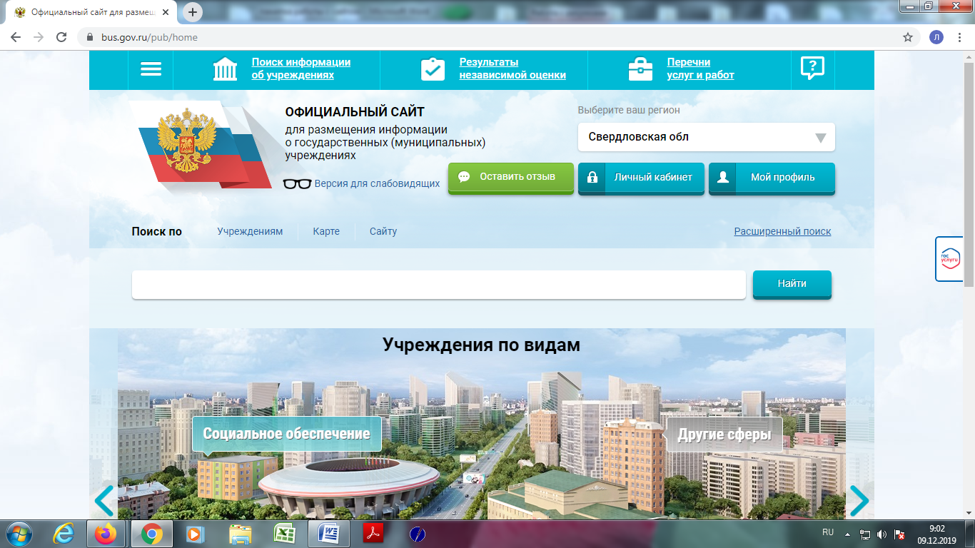

Затем следует выбрать регион (Свердловская область).
В поисковике «Найти» вводите название образовательной организации
________________________________________________________________________
Полное наименование ОУ ( в соответствии с уставом)

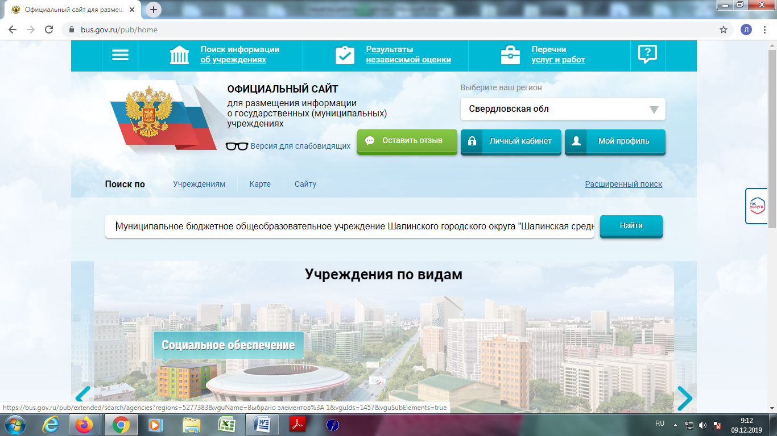
Нажимаете «Найти»
Нажимаете на ссылку названия школы.
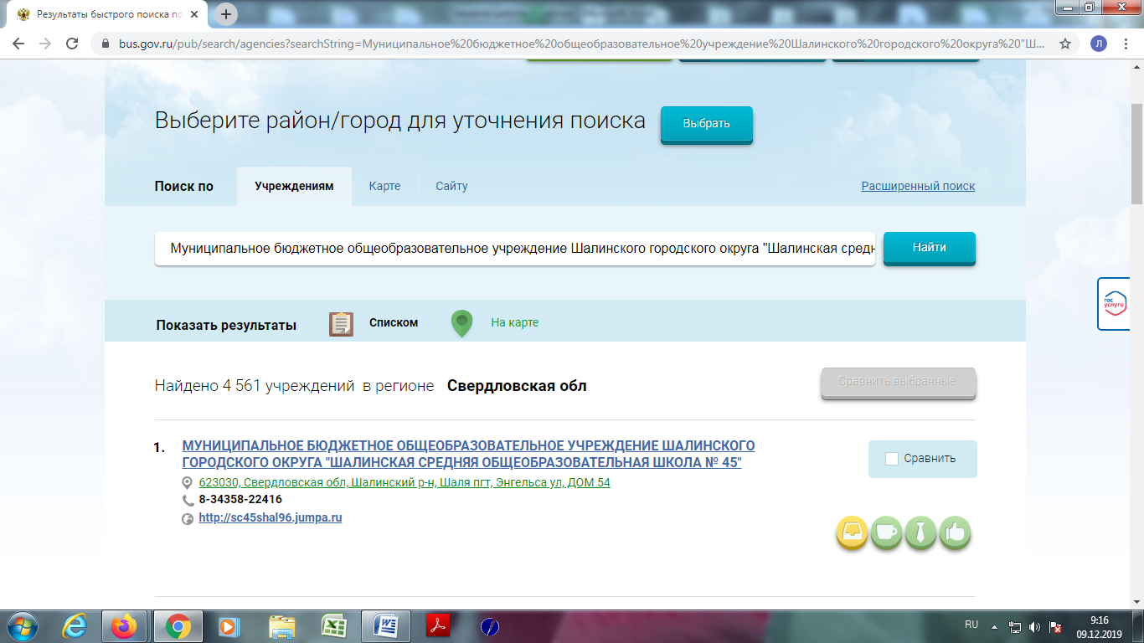

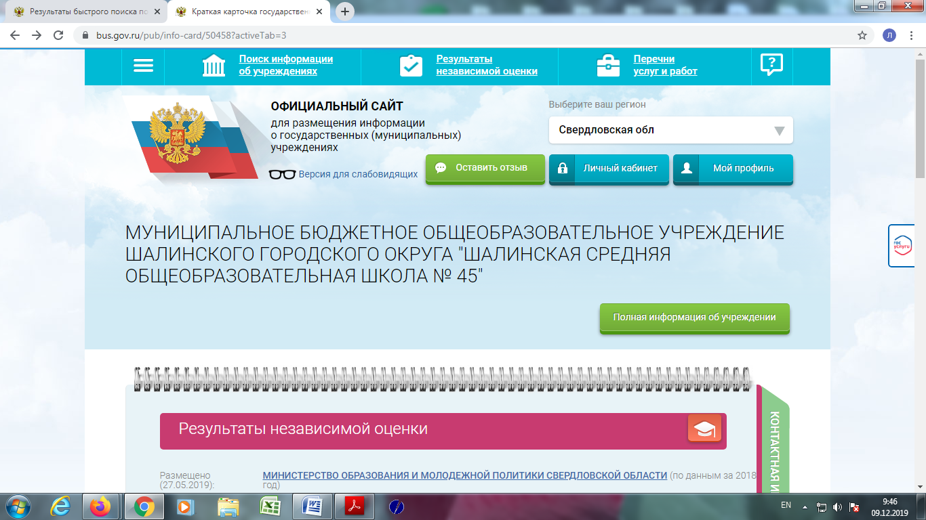
Нажимаете на «Полная информация об учреждении»

На данной странице Вы можете оставить отзыв и оценит работу образовательного учреждения.
